Las frutas son, quizás, los alimentos más llamativos por su diversidad de colores y formas. Pero además de lo que muestran a simple vista, forman parte de los alimentos con [mayor cantidad de nutrientes y sustancias naturales altamente beneficiosas para la salud](http://www.zonadiet.com/tablas/frutas.htm).

Si nos detenemos a pensar, veremos que las frutas y todos los vegetales, sobreviven a la intemperie, enfrentando todo tipo de condiciones y agresiones meteorológicas.   
Todo ello es posible gracias a las sustancias protectoras y [antioxidantes naturales](http://www.zonadiet.com/alimentacion/antioxidantes-naturales.htm) que poseen. En definitiva esas mismas sustancias son las que nos protegen cuando consumimos el alimento.   
Es decir que nos beneficiamos absolutamente con todas esas [vitaminas y nutrientes que la fruta posee](http://www.zonadiet.com/tablas/frutas.htm). Llenamos de vida todo nuestro organismo.

* **Bayas**
* [Arándano](http://www.frutas-hortalizas.com/Frutas/Presentacion-Arandano.html)
* [Frambuesa](http://www.frutas-hortalizas.com/Frutas/Presentacion-Frambuesa.html)
* [Fresa](http://www.frutas-hortalizas.com/Frutas/Presentacion-Fresa.html)
* [Grosella espinosa](http://www.frutas-hortalizas.com/Frutas/Presentacion-Grosella-espinosa.html)
* [Grosella negra](http://www.frutas-hortalizas.com/Frutas/Presentacion-Grosella-negra.html)
* [Grosella roja](http://www.frutas-hortalizas.com/Frutas/Presentacion-Grosella-roja.html)
* [Zarzamora](http://www.frutas-hortalizas.com/Frutas/Presentacion-Zarzamora.html)
* [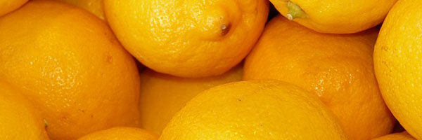](http://www.frutas-hortalizas.com/Frutas/Presentacion-Limon.html)

Mandarina

* [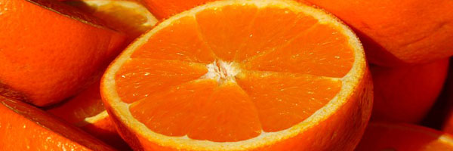](http://www.frutas-hortalizas.com/Frutas/Presentacion-Naranja.html)
* **Cítricos**
* [Limón](http://www.frutas-hortalizas.com/Frutas/Presentacion-Limon.html)
* [Mandarina](http://www.frutas-hortalizas.com/Frutas/Presentacion-Mandarina.html)
* [Naranja](http://www.frutas-hortalizas.com/Frutas/Presentacion-Naranja.html)
* [Pomelo](http://www.frutas-hortalizas.com/Frutas/Presentacion-Pomelo.html)

Meló

* **Cucurbitáceas**
* [Melón](http://www.frutas-hortalizas.com/Frutas/Presentacion-Melon.html)
* [Sandía](http://www.frutas-hortalizas.com/Frutas/Presentacion-Sandia.html)
* [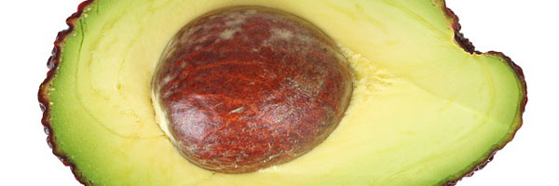](http://www.frutas-hortalizas.com/Frutas/Presentacion-Aguacate.html)

**Exóticas**

* [Aguacate](http://www.frutas-hortalizas.com/Frutas/Presentacion-Aguacate.html)
* [Carambola](http://www.frutas-hortalizas.com/Frutas/Presentacion-Carambola.html)
* [Coco](http://www.frutas-hortalizas.com/Frutas/Presentacion-Coco.html)
* [Chirimoya](http://www.frutas-hortalizas.com/Frutas/Presentacion-Chirimoya.html)
* [Dátil](http://www.frutas-hortalizas.com/Frutas/Presentacion-Datil.html)
* [Fruta de la pasión](http://www.frutas-hortalizas.com/Frutas/Presentacion-Fruta-de-la-pasion.html)
* [Kiwi](http://www.frutas-hortalizas.com/Frutas/Presentacion-Kiwi.html)
* [Litchi](http://www.frutas-hortalizas.com/Frutas/Presentacion-Litchi.html)
* [Mango](http://www.frutas-hortalizas.com/Frutas/Presentacion-Mango.html)
* [Papaya](http://www.frutas-hortalizas.com/Frutas/Presentacion-Papaya.html)
* [Piña](http://www.frutas-hortalizas.com/Frutas/Presentacion-Pina.html)
* [Plátano](http://www.frutas-hortalizas.com/Frutas/Presentacion-Platano.html)
* [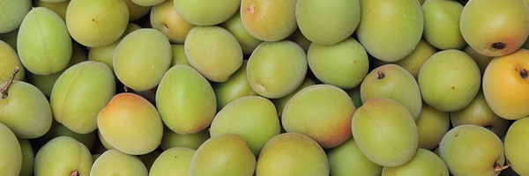](http://www.frutas-hortalizas.com/Frutas/Presentacion-Albaricoque.html)
* **Fruta dulce**
* [Albaricoque](http://www.frutas-hortalizas.com/Frutas/Presentacion-Albaricoque.html)
* [Cereza](http://www.frutas-hortalizas.com/Frutas/Presentacion-Cereza.html)
* [Ciruela](http://www.frutas-hortalizas.com/Frutas/Presentacion-Ciruela.html)
* [Higo](http://www.frutas-hortalizas.com/Frutas/Presentacion-Higo.html)
* [Kaki](http://www.frutas-hortalizas.com/Frutas/Presentacion-Kaki.html)
* [Manzana](http://www.frutas-hortalizas.com/Frutas/Presentacion-Manzana.html)
* [Melocotón](http://www.frutas-hortalizas.com/Frutas/Presentacion-Melocoton.html)
* [Nectarina](http://www.frutas-hortalizas.com/Frutas/Presentacion-Nectarina.html)
* [Níspero](http://www.frutas-hortalizas.com/Frutas/Presentacion-Nispero.html)
* [Pera](http://www.frutas-hortalizas.com/Frutas/Presentacion-Pera.html)
* [Uva](http://www.frutas-hortalizas.com/Frutas/Presentacion-Uva.html)
* [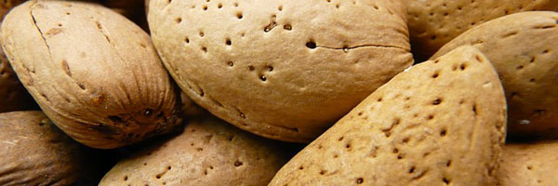](http://www.frutas-hortalizas.com/Frutas/Presentacion-Almendra.html)
* **Frutos secos**
* [Almendra](http://www.frutas-hortalizas.com/Frutas/Presentacion-Almendra.html)
* [Avellana](http://www.frutas-hortalizas.com/Frutas/Presentacion-Avellana.html)
* [Cacahuete](http://www.frutas-hortalizas.com/Frutas/Presentacion-Cacahuete.html)
* [Castaña](http://www.frutas-hortalizas.com/Frutas/Presentacion-Castana.html)
* [Nuez](http://www.frutas-hortalizas.com/Frutas/Presentacion-Nuez.html)
* [Pacana, Nuez Pecán](http://www.frutas-hortalizas.com/Frutas/Presentacion-Pacana-Nuez-Pecan.html)
* [Pistacho](http://www.frutas-hortalizas.com/Frutas/Presentacion-Pistacho.html)

<http://www.frutas-hortalizas.com/Frutas/>

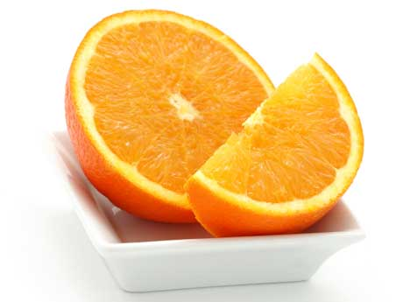

Las naranjas son frutas muy populares en casi en todos los lugares el mundo. En particular, el jugo de naranja es muy común y consumido masivamente. Pero, ¿pensaste alguna vez cuales son exactamente los beneficios de las naranjas para la salud?  
  
¿Por qué la naranja es tan sana?  
Una naranja cumple los requerimientos diarios completos de vitamina C. Es rica en fibra, ácido fólico, calcio y vitamina B6. Por lo tanto, podríamos decir que las naranjas son muy ricas en nutrientes, pero aún hay más:  
  
1. Las naranjas son ricas en fibras  
Las fibras que proporcionan las naranjas son buenas para el sistema digestivo y alivian el estreñimiento. Las fibras también reducen el colesterol, lo cual es bueno para la prevención de la aterosclerosis, entre otras enfermedades muy serias. La fibra también es buena para mantener los niveles de azúcar en la sangre bajo control.  
  
2. La salud cardiovascular  
El alto contenido de vitamina C, flavonoides y fitonutrientes en todas las frutas cítricas reducen el riesgo de enfermedades del corazón.  
  
3. Presión arterial  
El magnesio y un flavonoide en las naranjas llamado hesperidina ayuda a regular la presión sanguínea alta

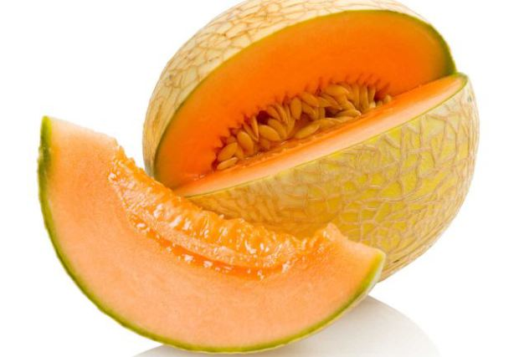

**Beneficios del melón**

El **melón** es una de las frutas que menor ingesta de calorías representa en el organismo, en algunas dietas para bajar de peso se incluye con gran notoriedad el **consumo de melón**. Además, para las [personas que sufren de diabetes](http://www.otramedicina.com/tag/tratamiento-para-la-diabetes) es un alimento clave que los especialistas recomiendan en sus tratamientos, de hecho los expertos piden expresamente reemplazar las bebidas y refrescos con azúcar por **trozos de melón**.

El **melón** es una fruta rica en vitamina A, compuesto muy importante en el mantenimiento y formación de los dientes, los tejidos óseos blandos y la piel, sin contar con que genera los pigmentos que producen el buen funcionamiento de la retina.

Otras vitaminas que se destacan como **contenido del melón** son por ejemplo, la [vitamina C](http://www.otramedicina.com/tag/vitamina-c)y E, la primera tiene acción antioxidante en el organismo, se encarga de prevenir la aparición de cáncer, enfermedades cardiovasculares y degenerativas. Por su parte la vitamina E permite la formación de colágeno en la piel y la células rojas en la sangre.

Entre otros **beneficios del melón**está la estimulación el [sistema inmunológico](http://www.otramedicina.com/tag/sistema-inmune), la reducción de los efectos nocivos del colesterol, la prevención de enfermedades del corazón y la disminución de las úlceras estomacales.

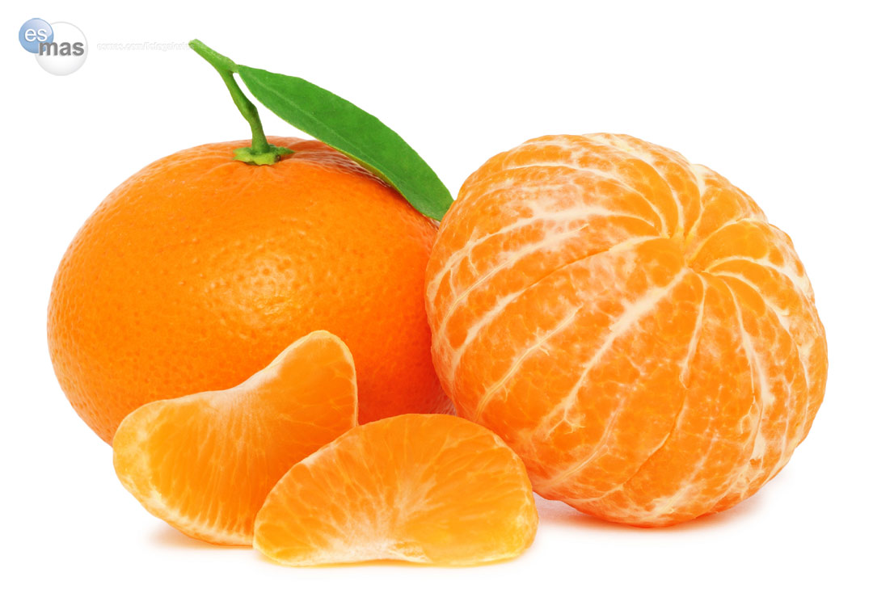

Las [mandarinas](http://www.beta.com.pe/productos/mandarina/) son frutos de un arbusto de hoja perenne nativo de Asia, que pertenece a la familia de las Rutaceae y se cree que se originó en los bosques de China. Las mandarinas se asemejan a una naranja común en forma, pero son más pequeños en tamaño y vienen con una cáscara delgada. Clementine, Tangor y Satsuma, Owari son algunas de las mandarinas más comunes disponibles. Las que tienen una piel naranja rojiza son la mandarinas que encuentra más comúnmente.

Las mandarinas se cosechan principalmente durante la temporada de invierno y mandarinas en conserva están disponibles durante todo el año. Las mandarinas se utilizan en ensaladas y se pueden comer crudas también. La fruta es dulce y jugosa y proporciona sabor a caramelos, chicles y helados. Cáscaras de mandarina contienen aceites esenciales que se utilizan en las preparaciones de la industria del perfume y cuidado de la piel.